МКОУ «Ново-Дмитриевская СОШ»
Отчёт о проведённых мероприятиях в период с 4 по 30 октября 2019 года по профилактике гибели детей в период осенне-зимнего пожароопасного периода в МКОУ «Ново-Дмитриевская СОШ»
№ | Наименование ОУ | Наименование профилактического мероприятия тематической направленности | Количество участников | Ответственные и приглашённые лица (ФИО, должность)
1 | МКОУ «Ново-Дмитриевская СОШ» | «Использование газа в быту» | 38 | Шамакаев В.С.
2 |  | Классный час «Безопасность в быту» | 70 | Классные руководители нач. классов.
3 |  | Классный час «Осторожно-электроприборы» | 48 | Классные руководители среднего звена
4 |  | Внеклассное мероприятие «О пожаре в шутку и всерьез» | 36 | Шамакаев В.С. преподователь ОБЖ
5 |  | Внеклассное мероприятие «Школа безопасности» | 58 | Классные руководители нач. классов.
5 |  | Практическое занятие «Пожарная безопасность» | 32 | Работник МЧС (пож. часть) Кульниязов М.А.

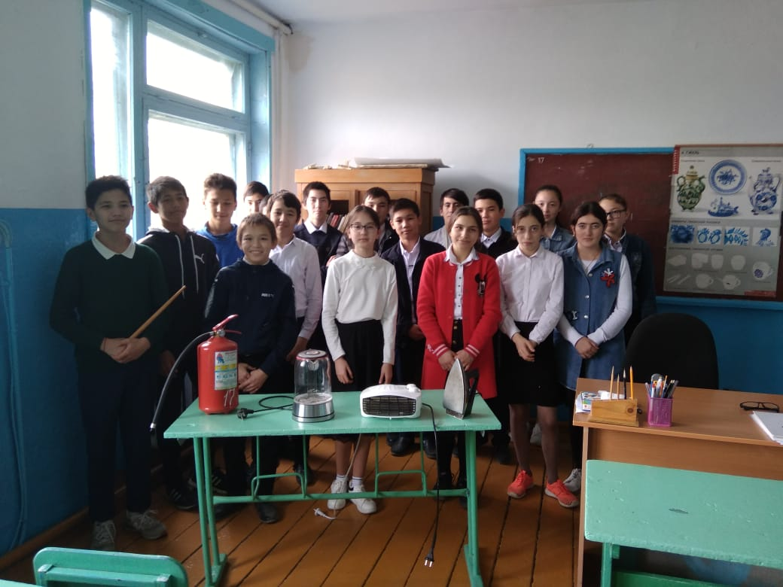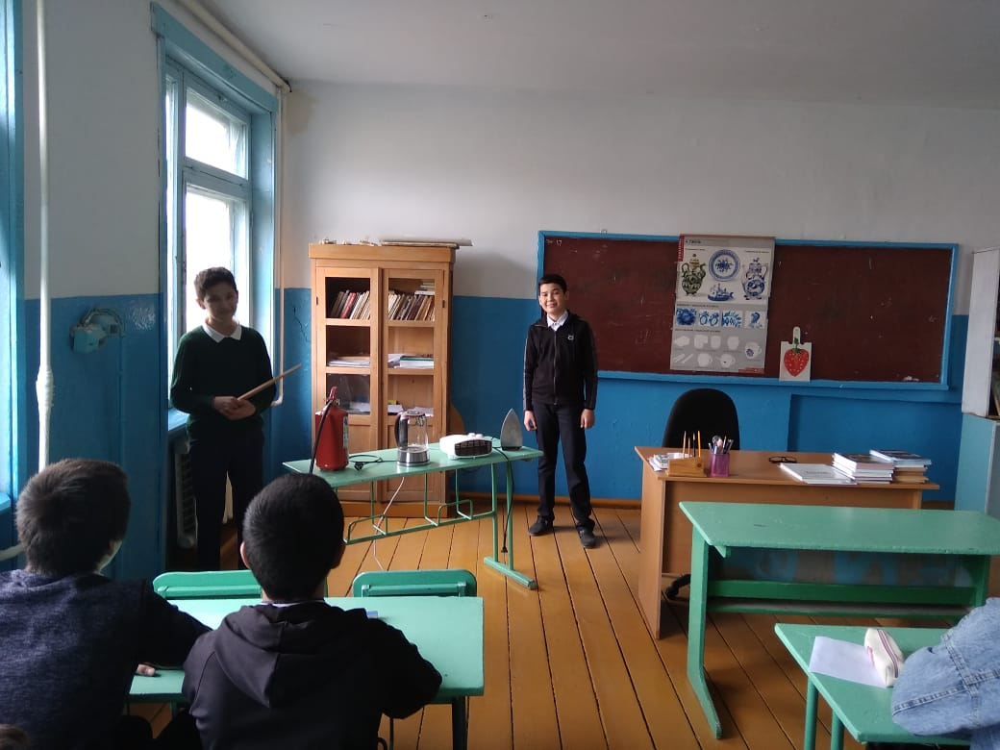
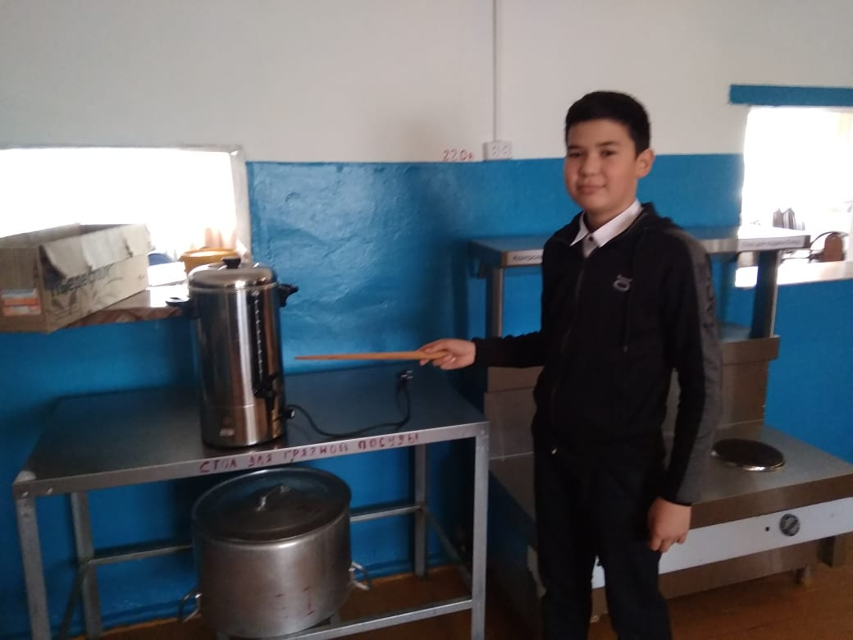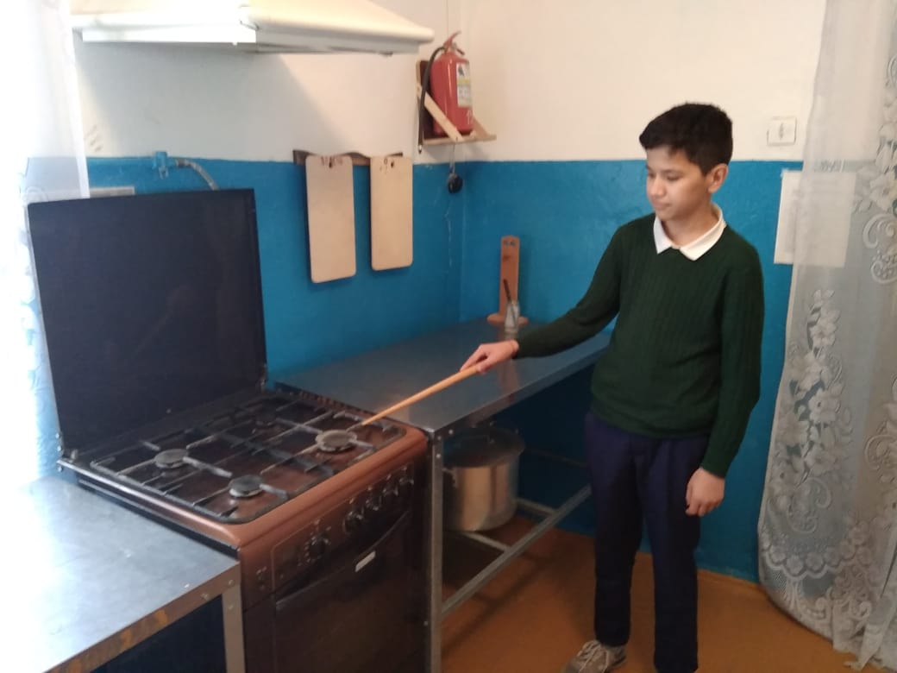

Преподователь ОБЖ: Шамакаев В.С.

29 октябрь 2019

